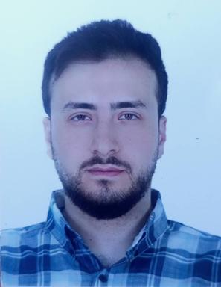 Mohamed EL SHAMIEH PhD researcher, Nantes Université, Laboratoire GeM, Saint-Nazaire, France

Identifiants chercheurs

- IdHAL : mohamed-el-shamieh
- ORCID : 0009-0008-4510-4299

Publications

Communication dans un congrès (1)

Numerical investigation of a permeability-microstructure relationship in the context of internal erosion
Mohamed El Shamieh,Ngoc-Son Nguyen,François Bignonnet,Rachel Gelet,Didier Marot
TC 105 International Symposium, Sep 2024, Grenoble, France. pp.012031, ⟨10.1088/1755-1315/1480/1/012031⟩
Communication dans un congrès
hal-04920824v1

Pré-publication, Document de travail (1)

Permeability of saturated granular soils in a suffusion context
Mohamed El Shamieh,François Bignonnet,Ngoc-Son Nguyen,Rachel Gelet,Didier Marot
2026
Pré-publication, Document de travail
hal-05557210v1

